Energetikai korszerűsítés Veszprémben

2015. november 4. 16:00
November 4-én adták át az újonnan kiépített napelemes rendszert a Veszprém Megyei Büntetés-végrehajtási Intézetben. A mintegy 106 millió forintos beruházással ősztől egy új, 120 kWp teljesítményű, napelemes rendszer termeli meg az áramfogyasztás egy részét.
Az ünnepségen Németh Éva bv. ezredes, intézetparancsnok ismertette a beruházást. Elmondta, hogy az intézet 2003-ban új épületbe költözött, így a korábbi várbörtönhöz képest hatszor akkora alapterületből adódóan az energiaköltségek jelentős mértékben megnövekedtek. Mindezek miatt indokolt volt, hogy az energiagazdálkodás jó színvonalon tartása és a költségek csökkentése érdekében új lehetőségeket, megoldásokat keressen az intézet.
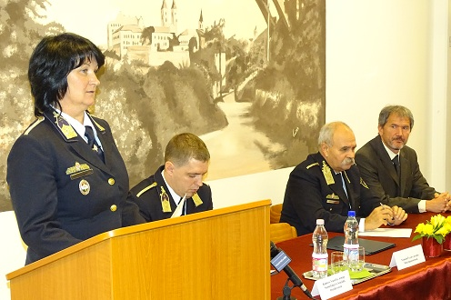
Fotó: Hauzler László
A 13 ezer négyzetméter alapterületű börtön éves villamosenergia-költsége 16,5 millió forint, ennek várhatóan az egynegyedét tudja megspórolni az intézmény a jövőben a beruházással. Az energetikai korszerűsítést az Európai Regionális Fejlesztési Alap és a hazai központi költségvetés közösen finanszírozta.
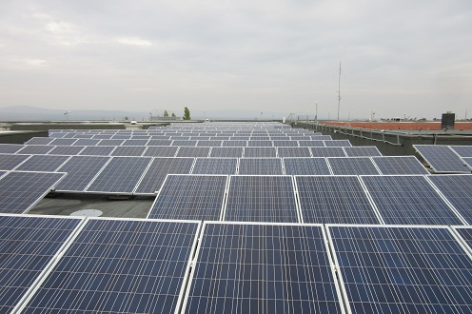
Fotó: Veszprém megyei Bv. Intézet
Az intézetparancsnok beszéde után Gulácsi Tamás, a kivitelező cég ügyvezető igazgatója a műszaki részletekről tájékoztatta a megjelenteket. Elmondta, hogy a napelemes rendszer kiépítésekor olyan modern berendezéseket szereltek fel, amelyek megbízhatóak, és hosszú távon, több évtizeden keresztül fogják biztosítani az áramellátást.
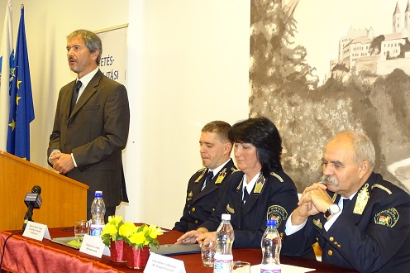
Fotó Hauzler László
Ezt követően Csóti András, altábornagy, a büntetés-végrehajtás országos parancsnoka értékelte a pályázat megvalósítását, az intézet e területen végzett munkáját. Elismerően szólt arról, hogy a veszprémi börtönnél mindig új célokat tűznek ki, folyamatosan megújulnak. A személyi állomány jó gazdája a korszerű, 2003 óta itt működő büntetés-végrehajtási intézetnek, és értékeiket nemcsak megőrzik, hanem tovább is fejlesztik.
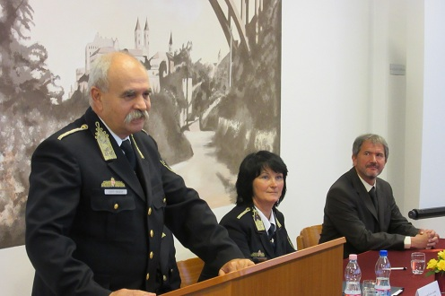
Fotó: Veszprém Megyei Bv. Intézet
Az ünnepségen Szandi Györgyöt, a bv. intézet energetikai főelőadóját a projekt megvalósításában, végrehajtásában nyújtott szakmai munkájáért főtanácsosi címmel jutalmazták. Az ünnepélyes szalagátvágás után a vendégek az intézet tetején megtekinthették az új beruházást.
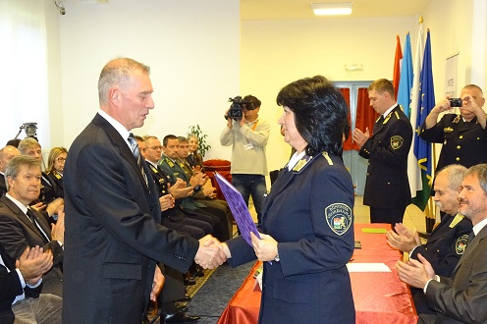
Fotó: Hauzler lászló
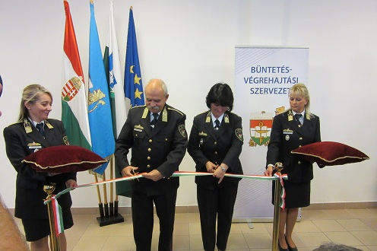
Fotó: Veszprém Megyei Bv. Intézet
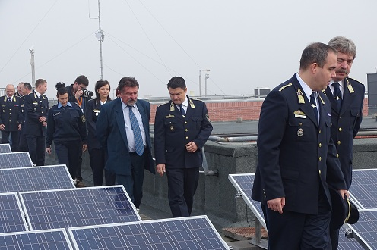
Fotó: Hauzler László
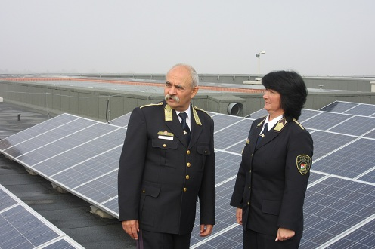
Fotó: Veszprém Megyei Bv. Intézet
A Környezet és Energia Operatív Programmal (KEOP) 14 büntetés-végrehajtási intézet 21 sikeres pályázatával összesen közel 2.7 milliárd forint vissza nem térítendő támogatást nyert el a Büntetés-végrehajtási Szervezet. A program célja a hagyományos energiahordozók felhasználásának csökkentése, a sikeres pályázatok a szervezet energiaszámláiban évente körülbelül 110 millió forint megtakarítást eredményeznek.
A magyar börtönök többsége a 19. század végén épült, ennek megfelelően az épületek energetikai szempontból is meglehetősen elavultnak számítanak. A KEOP program támogatását a hőtermelő rendszerek korszerűsítésére, kazáncserére, az épületek utólagos hőszigetelésére, a nyílászárók cseréjére, valamint a megújuló energiaforrások, nap- és geotermikus energia hasznosítására fordítja a büntetés-végrehajtás, előtérbe helyezve a környezettudatos energiagazdálkodást.
Az elmúlt években jelentős energetikai korszerűsítésen esett át a márianosztrai, tököli, pálhalmai és a sátoraljaújhelyi börtön, illetve a Büntetés-végrehajtási Szervezet Oktatási, Továbbképzési és Rehabilitációs Központja is, az utólagos hőszigetelést és a nyílászárók cseréjét követően felújították a fűtésrendszert, valamint napelemes és napkollektoros rendszereket is telepítettek az intézetek. Idén az Állampusztai Országos Büntetés-végrehajtási Intézetben, a Szegedi Fegyház és Börtönben és a Veszprém Megyei Büntetés-végrehajtási Intézetben telepítettek napelemes rendszereket, összesen 260 millió forint összértékben.

